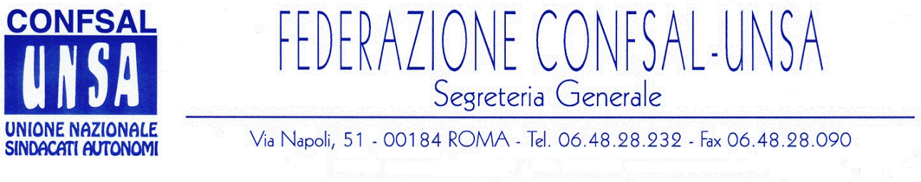
e-mail: unsaconfsal@tin.it sito internet: www.confsal-unsa.it

COMUNICATO N. 13/2008
PROTOCOLLO N. 30 DEL17 GENNAIO ‘08

AI SEGRETARI NAZIONALI DEI SINDACATI FEDERATI

AI SEGRETARI REGIONALI CONFSAL–UNSA

AI SEGRETARI PROVINCIALI CONFSAL–UNSA

LORO SEDI

Dal notiziario Confsal n. 10 del 16.01.2008.

CONFSAL: AUDIZIONE AL SENATO

Si riporta in allegato il testo dell’audizione del 16.01.2008 presso le Commissioni riunite Finanze e Tesoro e Previdenza Sociale del Senato della Repubblica relativa all’Indagine conoscitiva sul prelievo tributario e contributivo sui redditi di lavoro.

Dal notiziario della Confsal n. 11 del 17.01.2008:

« RINNOVO CONTRATTI PUBBLICO IMPIEGO: AGGIORNAMENTO

Si comunica che ieri, 16 gennaio 2008, all’ARAN, sono state sottoscritte le Ipotesi di CCNL – Area VII della Dirigenza – Ricerca e Università per il quadriennio normativo 2002-2003, nonché per il biennio economico 2004-2005.
Il testo dei due accordi è consultabile sul sito della Confsal www.confsal.it.
Si comunica, inoltre, che è pervenuta dall’ARAN la convocazione per il giorno 22.01.2008, alle ore 16.30, per l’apertura della trattativa riguardante il CCNL del personale del comparto delle Istituzioni di Alta Formazione e Specializzazione Artistica e Musicale (AFAM) per il quadriennio normativo 2006-2009 e 1° biennio economico 2006-2007.(Il Segretario Generale, prof. Marco Paolo Nigi)».

Cordialità e saluti.

IL SEGRETARIO GENERALE
Renato Plaja

